

SỞ GIÁO DỤC VÀ ĐÀO TẠO HÀ NỘI
TRƯỜNG THCS&THPT LÊ QUÝ ĐÔN

BÁO CÁO KẾT QUẢ NGHIÊN CỨU
CUỘC THI KHOA HỌC KĨ THUẬT
DỰ ÁN KHOA HỌC:

HỆ THỐNG DỰ BÁO CHÁY RỪNG CÓ Ý THỨC ĐỘ TIN CẬY
DƯỚI DỊCH CHUYỂN PHÂN PHỐI KHÔNG GIAN
BẰNG MÔ HÌNH HỌC MÁY

Lĩnh vực: Phần mềm hệ thống
Cấp học: THCS

Giáo viên hướng dẫn: Lê Xuân Tân
Học sinh thực hiện đề tài: Hoàng Bảo Lâm
Lớp: 9E4
Trường: THCS&THPT LÊ QUÝ ĐÔN

Hà Nội, tháng 10 năm 2026

MỤC LỤC
TÓM TẮT 3
PHẦN 1. MỞ ĐẦU VÀ TỔNG QUAN TÀI LIỆU 3
1.1. Lý do chọn đề tài 3
1.2. Tổng quan tình hình nghiên cứu và khoảng trống 3
1.3. Câu hỏi, mục tiêu và giả thuyết khoa học 4
1.4. Đối tượng và phạm vi nghiên cứu 4
PHẦN 2. DỮ LIỆU VÀ PHƯƠNG PHÁP NGHIÊN CỨU 5
2.1. Dữ liệu và xây dựng bảng ô-ngày 5
2.2. Chống rò rỉ dữ liệu 5
2.3. Năm chiến lược chia dữ liệu 5
2.4. Năm mô hình thực nghiệm 6
2.5. Hiệu chuẩn xác suất và chỉ số đánh giá 6
PHẦN 3. KẾT QUẢ NGHIÊN CỨU 6
3.1. So sánh MODIS và VIIRS theo các phép chia 6
3.2. Ảnh hưởng của khoảng dự báo t+1, t+3 và t+7 7
3.3. Tính nhất quán vật lý qua thí nghiệm phản thực 7
3.4. Chẩn đoán nguyên nhân suy giảm Bắc→Nam 8
PHẦN 4. SẢN PHẨM: BẢN ĐỒ DỰ BÁO NGUY CƠ CHÁY RỪNG 10
4.1. Giới thiệu sản phẩm 10
4.2. Chức năng chính 11
4.3. Giới hạn của sản phẩm 11
PHẦN 5. BÀN LUẬN 12
5.1. Nguyên nhân của sự suy giảm khi chuyển miền 12
5.2. Vai trò và giới hạn của biến vị trí và ràng buộc vật lý 12
5.3. Đóng góp và ý nghĩa thực tiễn 12
PHẦN 6. KẾT LUẬN, HẠN CHẾ VÀ HƯỚNG PHÁT TRIỂN 13
6.1. Kết luận 13
6.2. Hạn chế 13
6.3. Hướng phát triển 13
TÀI LIỆU THAM KHẢO 14

TÓM TẮT
Một mô hình học máy dự báo nguy cơ cháy được huấn luyện ở một vùng có dùng được ở vùng chưa từng thấy hay không, và nếu hiệu năng giảm thì giảm vì lý do gì? Đề tài trả lời hai câu hỏi này, đồng thời kiểm tra xem việc đưa ràng buộc vật lý vào mô hình có giúp ích hay không.
Bộ dữ liệu gồm 598.143 quan sát ô-ngày trên 273 ô lưới 0,5° của Việt Nam, giai đoạn 2018-2023. Thời tiết lấy từ NASA POWER, nhãn cháy chính lấy từ MODIS, còn VIIRS được giữ riêng để kiểm chứng. Năm mô hình (LogReg, Random Forest, XGBoost, MLP và PhysMLP) được đánh giá trên năm phép chia dữ liệu (IID, Temporal, Bắc→Nam, Nam→Trung, Trung+Nam→Bắc), xác suất đầu ra được hiệu chuẩn bằng isotonic regression. Toàn bộ thí nghiệm gồm 200 lượt chạy.
Với nhãn VIIRS, XGBoost đạt AUROC 0,8426 ± 0,0006 ở phép chia IID nhưng chỉ còn 0,5838 ± 0,0019 ở phép chia Bắc→Nam, gần mức đoán ngẫu nhiên (0,5). Trong khi đó, kéo dài khoảng dự báo từ t+1 đến t+7 chỉ làm AUROC giảm khoảng 0,02. Các thí nghiệm chẩn đoán cho thấy mức giảm này đi cùng với dịch chuyển phân phối thời tiết, thay đổi quan hệ giữa thời tiết và cháy, và tự tương quan không gian (Moran's I ≈ 0,186). Tỷ lệ cháy khác nhau giữa hai vùng không phải là nguyên nhân. Khi thêm vĩ độ và kinh độ liên tục, AUROC Bắc→Nam tăng lên 0,8113, nhưng khi chia tọa độ thành dải thì điểm lại thấp hơn mức ban đầu, nên phần tăng này nhiều khả năng đến từ việc mô hình nhớ vị trí. Ràng buộc vật lý không cải thiện kết quả khi chuyển vùng.
Từ khóa: cháy rừng; MODIS; VIIRS; XGBoost; kiểm tra ngoài miền; khái quát không gian; PhysMLP; Moran's I; NASA POWER.

PHẦN 1. MỞ ĐẦU VÀ TỔNG QUAN TÀI LIỆU

1.1. Lý do chọn đề tài
Cháy rừng là một trong những loại thiên tai xảy ra thường xuyên ở Việt Nam. Mỗi năm, dữ liệu quan trắc vệ tinh ghi nhận hàng nghìn điểm cháy, tập trung vào mùa khô ở Tây Nguyên, miền Bắc và miền Trung. Thiệt hại gồm diện tích rừng bị mất, tài sản của người dân và khói bụi ảnh hưởng đến sức khỏe. Cảnh báo sớm giúp giảm thiệt hại, nhưng các hệ thống đang dùng chủ yếu dựa vào kinh nghiệm và một vài chỉ số thời tiết riêng lẻ, dữ liệu viễn thám và khả năng học từ dữ liệu của máy tính vẫn chưa được khai thác đầy đủ.
Các sản phẩm điểm cháy MODIS [1], [2] và VIIRS [3] bao phủ toàn quốc, còn NASA POWER [4] cung cấp dữ liệu thời tiết tái phân tích có cùng cách tính ở mọi nơi và mọi thời điểm. Ghép hai loại dữ liệu này với các thuật toán học máy [5], [6], [7] có thể xây dựng mô hình cho ra xác suất cháy của từng ô lưới theo từng ngày, làm nền cho một hệ thống cảnh báo sớm trên diện rộng.
Tuy vậy, một mô hình đạt điểm cao trên tập kiểm tra cùng vùng chưa chắc đã dùng được ở vùng khác. Các ô lưới gần nhau thường có thời tiết và tình trạng cháy giống nhau. Nếu chia dữ liệu ngẫu nhiên theo kiểu IID, những mẫu gần như trùng nhau sẽ nằm ở cả tập huấn luyện lẫn tập kiểm tra, và điểm số khi đó cao hơn khả năng thật của mô hình. Mô hình có thể chỉ đang nhớ đặc điểm của vùng đã học, chưa nắm được quy luật áp dụng cho vùng mới.
Câu hỏi này có ý nghĩa thực tế, vì một vùng chưa có nhiều dữ liệu cháy thường muốn dùng luôn mô hình đã huấn luyện ở nơi khác. Vì vậy đề tài xây dựng một quy trình đánh giá gồm bốn tình huống: kiểm tra ngẫu nhiên trong cùng miền, kiểm tra ở thời gian chưa thấy, kiểm tra ở vùng địa lý chưa thấy theo nhiều hướng chuyển khác nhau, và kiểm chứng lại bằng dữ liệu cháy của một cảm biến độc lập.

1.2. Tổng quan tình hình nghiên cứu và khoảng trống
Ở trong nước, các nghiên cứu dự báo cháy rừng có thể chia làm hai nhóm. Nhóm thứ nhất dùng các chỉ số thời tiết riêng lẻ như Mark-5, Nesterov hay Angström để phân cấp nguy cơ cháy theo ngày. Cách làm này đơn giản nhưng không biểu diễn được quan hệ phi tuyến giữa nhiều biến. Nhóm thứ hai bắt đầu áp dụng học máy, chẳng hạn Random Forest và XGBoost, trên dữ liệu MODIS. Nhiều nghiên cứu trong nhóm này chia dữ liệu ngẫu nhiên kiểu IID và báo cáo độ chính xác trên dữ liệu cùng phân bố với dữ liệu huấn luyện, nên con số thường cao hơn khả năng thật. Một số nghiên cứu dùng cả MODIS và VIIRS nhưng chủ yếu để so sánh số điểm cháy, chưa dùng VIIRS làm nguồn kiểm chứng độc lập.
Trên thế giới, dự báo cháy rừng bằng học máy đã được nghiên cứu nhiều, với các mô hình từ hồi quy logistic, Random Forest, gradient boosting [8] đến mạng nơ-ron và mô hình có ràng buộc vật lý như PhysMLP. Một số công trình gần đây đã chú ý đến khái quát ngoài miền [9] và kiểm định chéo theo không gian [10]. Tuy nhiên các công trình này thường chỉ dùng một cách chia theo vùng, không đối chiếu với nguồn nhãn độc lập và không tách riêng từng cơ chế gây ra sự suy giảm.
Trong các tài liệu tác giả tìm được, chưa có nghiên cứu nào về Việt Nam làm đồng thời bốn việc sau: đánh giá mô hình theo năm phép chia, trong đó có chia ngoài miền không gian; đối chiếu hai nguồn nhãn MODIS và VIIRS; phân tách nguyên nhân suy giảm thành bốn nhóm (dịch chuyển phân phối, thay đổi quan hệ điều kiện, tỷ lệ cháy và tự tương quan không gian); và kiểm tra tính nhất quán vật lý bằng PhysMLP.

1.3. Câu hỏi, mục tiêu và giả thuyết khoa học
Đề tài đặt ra ba câu hỏi nghiên cứu. Thứ nhất, mô hình dự báo cháy huấn luyện trên một miền địa lý có giữ được hiệu năng khi chuyển sang miền chưa từng thấy hay không. Thứ hai, nếu hiệu năng giảm thì nguyên nhân nằm ở đâu: khác biệt phân phối thời tiết, thay đổi quan hệ giữa thời tiết và cháy, khác biệt tỷ lệ cháy, hay cấu trúc không gian. Thứ ba, ràng buộc vật lý đưa vào mô hình có cải thiện khả năng khái quát ngoài miền hay không.
Từ các câu hỏi đó, đề tài đặt ra năm mục tiêu cụ thể:
(i) Xây dựng bộ dữ liệu ô-ngày từ dữ liệu thời tiết và dữ liệu cháy vệ tinh.
(ii) So sánh năm mô hình trong ba điều kiện: cùng miền, ngoài miền thời gian và ngoài miền không gian.
(iii) Kiểm tra kết luận có thay đổi hay không khi chuyển nhãn từ MODIS sang VIIRS.
(iv) Chẩn đoán nguyên nhân của mức giảm Bắc→Nam bằng các thí nghiệm riêng về phân phối thời tiết, quan hệ điều kiện, tỷ lệ cháy và cấu trúc không gian.
(v) Kiểm tra xem việc đưa quan hệ vật lý đơn giản vào MLP có làm dự báo nhất quán hơn với kỳ vọng hay không.
Năm giả thuyết được kiểm tra trong phần kết quả:
H1. Phân phối thời tiết của miền Bắc và miền Nam khác nhau.
H2. Quan hệ giữa điều kiện thời tiết và xác suất cháy thay đổi theo vùng.
H3. Khác biệt giữa MODIS và VIIRS có thể làm thay đổi kết luận về độ tin cậy của mô hình.
H4. Có cấu trúc không gian chưa được biểu diễn đầy đủ bằng các biến thời tiết.
H5. Tự tương quan không gian có thể làm kết quả đánh giá cùng miền cao hơn thực tế.

1.4. Đối tượng và phạm vi nghiên cứu
Đối tượng nghiên cứu là các mô hình học máy dự báo xác suất cháy cho từng ô lưới theo ngày. Đề tài tập trung vào lãnh thổ Việt Nam trong giai đoạn 2018-2023, dùng lưới 0,5° gồm 273 ô. Các biến đầu vào chính là dữ liệu thời tiết từ NASA POWER [4] và một số biến dẫn xuất từ chuỗi thời gian, chẳng hạn số ngày kể từ lần mưa gần nhất. MODIS được dùng làm nguồn nhãn chính. VIIRS được giữ riêng để kiểm tra xem kết luận có phụ thuộc quá nhiều vào một cảm biến hay không.
Phạm vi nghiên cứu được giới hạn có chủ đích. Ở phiên bản này, đề tài chưa đưa vào mô hình chỉ số thực vật NDVI, lớp phủ đất, độ cao địa hình và các biến về hoạt động của con người như mật độ dân cư, canh tác nương rẫy hay đường giao thông. Đây là một giới hạn đáng kể vì các yếu tố đó được biết là ảnh hưởng nhiều đến nguy cơ cháy. Việc tách chúng ra có lý do về phương pháp: nếu chỉ với biến thời tiết mà mô hình đã suy giảm khi chuyển miền, các biến môi trường bổ sung sau này có thể được đánh giá theo đúng quy trình này.

PHẦN 2. DỮ LIỆU VÀ PHƯƠNG PHÁP NGHIÊN CỨU

2.1. Dữ liệu và xây dựng bảng ô-ngày
Bộ dữ liệu cuối cùng có 598.143 quan sát ô-ngày (273 ô × 2.191 ngày), ghép từ ba nguồn. NASA POWER [4] cung cấp thời tiết tái phân tích theo lưới 0,5° với các biến T2M (nhiệt độ ở độ cao 2 m), RH2M (độ ẩm tương đối), WS10M (tốc độ gió ở độ cao 10 m), PRECTOTCORR (lượng mưa đã hiệu chỉnh) và các biến dẫn xuất. MODIS Active Fire [1], [2] là nhãn chính, có độ phân giải 1 km và quan sát hai lần mỗi ngày từ vệ tinh Terra và Aqua. VIIRS 375 m Active Fire [3] trên vệ tinh Suomi-NPP được giữ làm nguồn kiểm chứng độc lập và không tham gia huấn luyện.
Các phát hiện cháy được đưa về cùng lưới 0,5° và cùng ngày. Nếu một ô có nhiều phát hiện trong một ngày thì vẫn chỉ tính là một cell-day cháy. Các ô không cháy được giữ lại làm lớp âm để mô hình thấy đủ cả trường hợp không cháy. Tổng số cell-day cháy là 48.279 theo MODIS và 44.847 theo VIIRS.
Hai nguồn cùng đánh dấu 8.924 cell-day, ứng với hệ số Jaccard khoảng 0,106. Mức chồng lấn thấp này cho thấy hai cảm biến phát hiện những tập cháy khá khác nhau, và là lý do cần kiểm tra kết quả bằng cả hai nguồn thay vì chỉ dựa vào một.

2.2. Chống rò rỉ dữ liệu
Rò rỉ dữ liệu xảy ra khi thông tin của tập kiểm tra lọt vào quá trình huấn luyện, làm điểm số cao hơn thực tế. Đề tài áp dụng ba biện pháp, theo cách tách tập huấn luyện, tập validation và tập kiểm tra thường dùng trong học thống kê [11]. Thứ nhất, mọi tham số chuẩn hóa chỉ được học từ tập huấn luyện của từng phép chia. Thứ hai, các biến dẫn xuất như số ngày không mưa được tính theo chuỗi thời gian của từng ô trước khi chia dữ liệu. Thứ ba, hiệu chuẩn isotonic [12] chỉ được fit trên tập validation và không dùng nhãn của tập kiểm tra.
Các biện pháp này đặc biệt quan trọng với phép chia Bắc→Nam. Nếu dùng thông tin của vùng kiểm tra để điều chỉnh mô hình thì kết quả không còn phản ánh khả năng chuyển miền.

2.3. Năm chiến lược chia dữ liệu
Năm phép chia được dùng để trả lời ba câu hỏi: mô hình làm việc tốt đến đâu trong miền quen thuộc, có ổn định theo thời gian không, và có chuyển được sang vùng chưa thấy hay không (Bảng 1).
Bảng 1. Năm chiến lược chia dữ liệu.
Phép chia | Huấn luyện | Kiểm tra | Mục đích
IID (theo nhóm ô) | Ô ngẫu nhiên | Ô ngẫu nhiên | Trong miền, thường cho kết quả cao
Temporal OOD | 2018-2022 | 2023 | Chuyển theo thời gian
Bắc→Nam | Phía Bắc | Phía Nam | Chuyển miền khó nhất
Nam→Trung | Phía Nam | Miền Trung | Chuyển miền mức vừa
Trung+Nam→Bắc | Trung và Nam | Phía Bắc | Chuyển miền theo chiều ngược
Phép IID chia theo nhóm ô: các ô được chọn ngẫu nhiên vào tập huấn luyện hoặc tập kiểm tra, nên mỗi ô chỉ xuất hiện ở một phía và tránh được rò rỉ ở cấp ô. Phép Temporal huấn luyện trên năm năm đầu và kiểm tra trên năm cuối, mô phỏng việc dự báo cho tương lai. Ba phép chia còn lại là chia theo không gian. Vùng kiểm tra không xuất hiện trong tập huấn luyện vào bất kỳ ngày nào, nên các phép chia này kiểm tra trực tiếp khả năng chuyển sang vùng mới, theo hướng khuyến nghị về kiểm định chéo cho dữ liệu có cấu trúc không gian [10].

2.4. Năm mô hình thực nghiệm
Năm mô hình đại diện cho các họ phương pháp khác nhau. LogReg là đường cơ sở tuyến tính. Random Forest [6] là tập hợp cây theo kiểu bagging. XGBoost [5] là gradient boosting [8]. MLP là mạng nơ-ron truyền thẳng. PhysMLP [7] là MLP có thêm thành phần phạt cho bốn quan hệ đơn điệu: nhiệt độ tăng thì cháy tăng, độ ẩm tăng thì cháy giảm, gió tăng thì cháy tăng, mưa tăng thì cháy giảm. Nếu mô hình dự báo ngược chiều một quan hệ như vậy thì hàm mất mát bị cộng thêm một khoản phạt.
Đầu ra của tất cả mô hình là xác suất cháy, không phải nhãn 0/1. Vì thế xác suất phải được hiệu chuẩn trước khi báo cáo Brier score và ECE. PhysMLP được dùng như một phép kiểm tra tính nhất quán với kiến thức vật lý, không được kỳ vọng là giải pháp cho bài toán khái quát ngoài miền.

2.5. Hiệu chuẩn xác suất và chỉ số đánh giá
Xác suất được hiệu chuẩn bằng isotonic regression [12], một phương pháp phi tham số phù hợp với bài toán phân loại mất cân bằng như dữ liệu cháy, nơi số ô-ngày không cháy lớn hơn nhiều số ô-ngày cháy.
Chỉ số chính là AUROC [13], đo khả năng xếp hạng một ô có nguy cơ cao ở trên một ô có nguy cơ thấp. AUROC bằng 0,5 nghĩa là mô hình xếp hạng không hơn việc đoán ngẫu nhiên, bằng 1 là xếp hạng hoàn hảo. AUROC không phụ thuộc vào ngưỡng quyết định và không đổi khi tỷ lệ cháy thay đổi, nên phù hợp để so sánh giữa các vùng có tỷ lệ cháy khác nhau. Các chỉ số còn lại gồm Brier score (sai lệch bình phương của xác suất), ECE (sai số hiệu chuẩn), Moran's I [14] (tự tương quan không gian), Cohen's d (khoảng cách chuẩn hóa giữa hai phân phối) và Jaccard (mức chồng lấn giữa MODIS và VIIRS). Các phần sau chủ yếu trình bày AUROC.
Tổng cộng có 200 lượt chạy. Với VIIRS ở khoảng dự báo t+1, mỗi tổ hợp gồm 5 seed (42, 123, 777, 2024, 31337), 5 phép chia và 5 mô hình, tức 125 lượt. Khoảng dự báo t+3 và t+7 chỉ chạy với seed 42, được 50 lượt. MODIS ở t+1 cũng chỉ chạy với seed 42, được 25 lượt. Vì vậy chỉ các kết quả VIIRS t+1 có độ lệch chuẩn giữa các seed.

PHẦN 3. KẾT QUẢ NGHIÊN CỨU

3.1. So sánh MODIS và VIIRS theo các phép chia
Bảng 2 và Hình 1 trình bày AUROC của XGBoost sau hiệu chuẩn trên năm phép chia, với cả hai nguồn nhãn. Chênh lệch lớn nhất xuất hiện ở phép chia Bắc→Nam. Với MODIS, AUROC là 0,8920. Với VIIRS, AUROC chỉ còn 0,5838 ± 0,0019, gần mức ngẫu nhiên.
Bảng 2. AUROC của XGBoost sau hiệu chuẩn trên năm phép chia.
Nguồn | IID | Temporal | Bắc→Nam | Nam→Trung | Trung+Nam→Bắc
MODIS | 0,9467 | 0,9343 | 0,8920 | 0,9235 | 0,9273
VIIRS | 0,8426 ± 0,0006 | 0,8425 | 0,5838 ± 0,0019 | 0,8804 ± 0,0022 | 0,6997 ± 0,0009
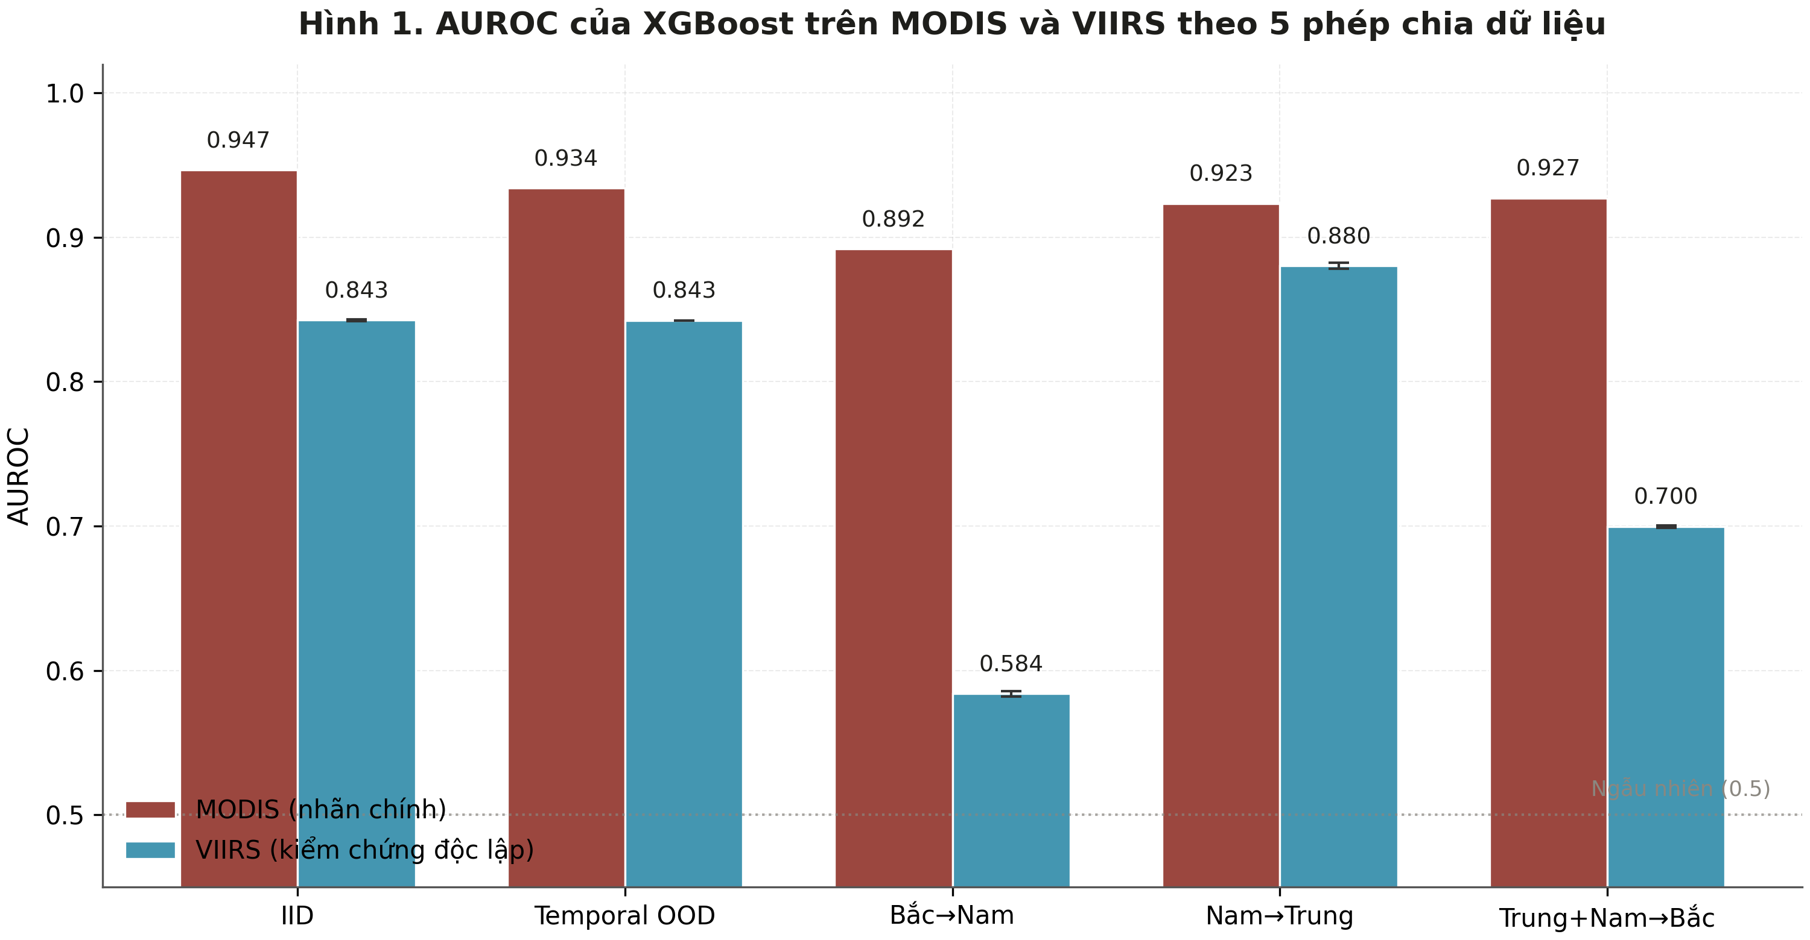
Hình 1. AUROC của XGBoost trên MODIS và VIIRS theo năm phép chia dữ liệu.
Năm seed khác nhau (42, 123, 777, 2024, 31337) cho kết quả gần nhau với độ lệch chuẩn chỉ 0,0019 ở Bắc→Nam, nên con số 0,5838 không phụ thuộc vào một lần khởi tạo đặc biệt. Các phép chia khác của VIIRS đạt 0,8426 ± 0,0006 ở IID, 0,8425 ở Temporal, 0,8804 ± 0,0022 ở Nam→Trung và 0,6997 ± 0,0009 ở Trung+Nam→Bắc. Nam→Trung thậm chí cao hơn IID, nên không phải hướng chuyển vùng nào cũng khó như nhau. Bắc→Nam là hướng yếu nhất, Trung+Nam→Bắc đứng thứ hai.
Các giá trị MODIS tương ứng đều cao hơn: 0,9467 ở IID, 0,9343 ở Temporal, 0,9235 ở Nam→Trung và 0,9273 ở Trung+Nam→Bắc. Ở Bắc→Nam, AUROC của MODIS giảm khoảng 0,055 so với IID, trong khi VIIRS giảm khoảng 0,26. Như vậy kết luận về độ tin cậy của mô hình phụ thuộc mạnh vào cả nguồn nhãn lẫn vùng đánh giá, phù hợp với giả thuyết H3.

3.2. Ảnh hưởng của khoảng dự báo t+1, t+3 và t+7
Hình 2 trình bày AUROC của ba mô hình XGBoost, MLP và PhysMLP ở ba khoảng dự báo t+1, t+3 và t+7 (VIIRS, seed 42). XGBoost đạt khoảng 0,842 ở t+1, 0,828 ở t+3 và 0,821 ở t+7. Giá trị t+1 trùng với AUROC IID của VIIRS ở Bảng 2, nên đây là kết quả trong cùng miền. MLP và PhysMLP cho kết quả sát với XGBoost, tức là ba mô hình có hiệu năng tương đương khi không chuyển miền.
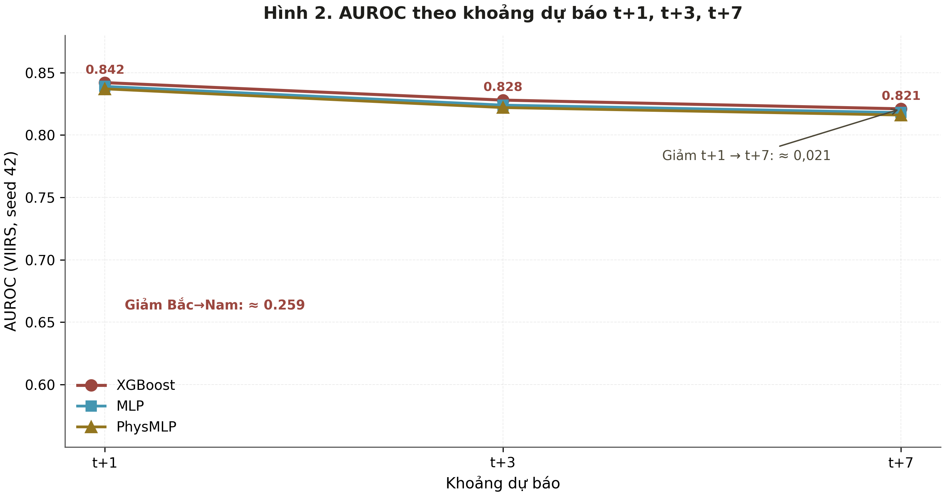
Hình 2. AUROC theo khoảng dự báo t+1, t+3, t+7 của ba mô hình (VIIRS, seed 42).
Từ t+1 đến t+7, AUROC chỉ giảm khoảng 0,02, nhỏ hơn nhiều so với mức giảm 0,26 khi chuyển từ Bắc sang Nam. Nói cách khác, dự báo xa hơn vài ngày trong cùng một vùng ít gây khó khăn hơn so với việc đưa mô hình sang một vùng có điều kiện thời tiết và quan hệ cháy khác vùng đã học. Với hệ thống chỉ cần dự báo ngắn hạn từ 1 đến 7 ngày trong cùng vùng, khoảng dự báo chưa phải trở ngại chính. Trở ngại nằm ở khả năng chuyển miền.

3.3. Tính nhất quán vật lý qua thí nghiệm phản thực
Thí nghiệm phản thực kiểm tra xem khi tăng một biến đầu vào, chẳng hạn nhiệt độ, thì xác suất cháy dự báo có thay đổi theo chiều kỳ vọng hay không. Tỷ lệ vi phạm là phần trăm trường hợp mô hình đi ngược chiều kỳ vọng. Bảng 3 và Hình 3 trình bày kết quả cho XGBoost, MLP và PhysMLP.
Bảng 3. Tỷ lệ vi phạm quan hệ đơn điệu kỳ vọng.
Mô hình | Nhiệt độ tăng | Độ ẩm tăng | Gió tăng | Mưa tăng
XGBoost | 4,4% | 5,5% | 90,4% | 51,2%
MLP | 84,0% | 15,7% | 0,0% | 34,8%
PhysMLP | 82,9% | 9,9% | 0,0% | 32,7%
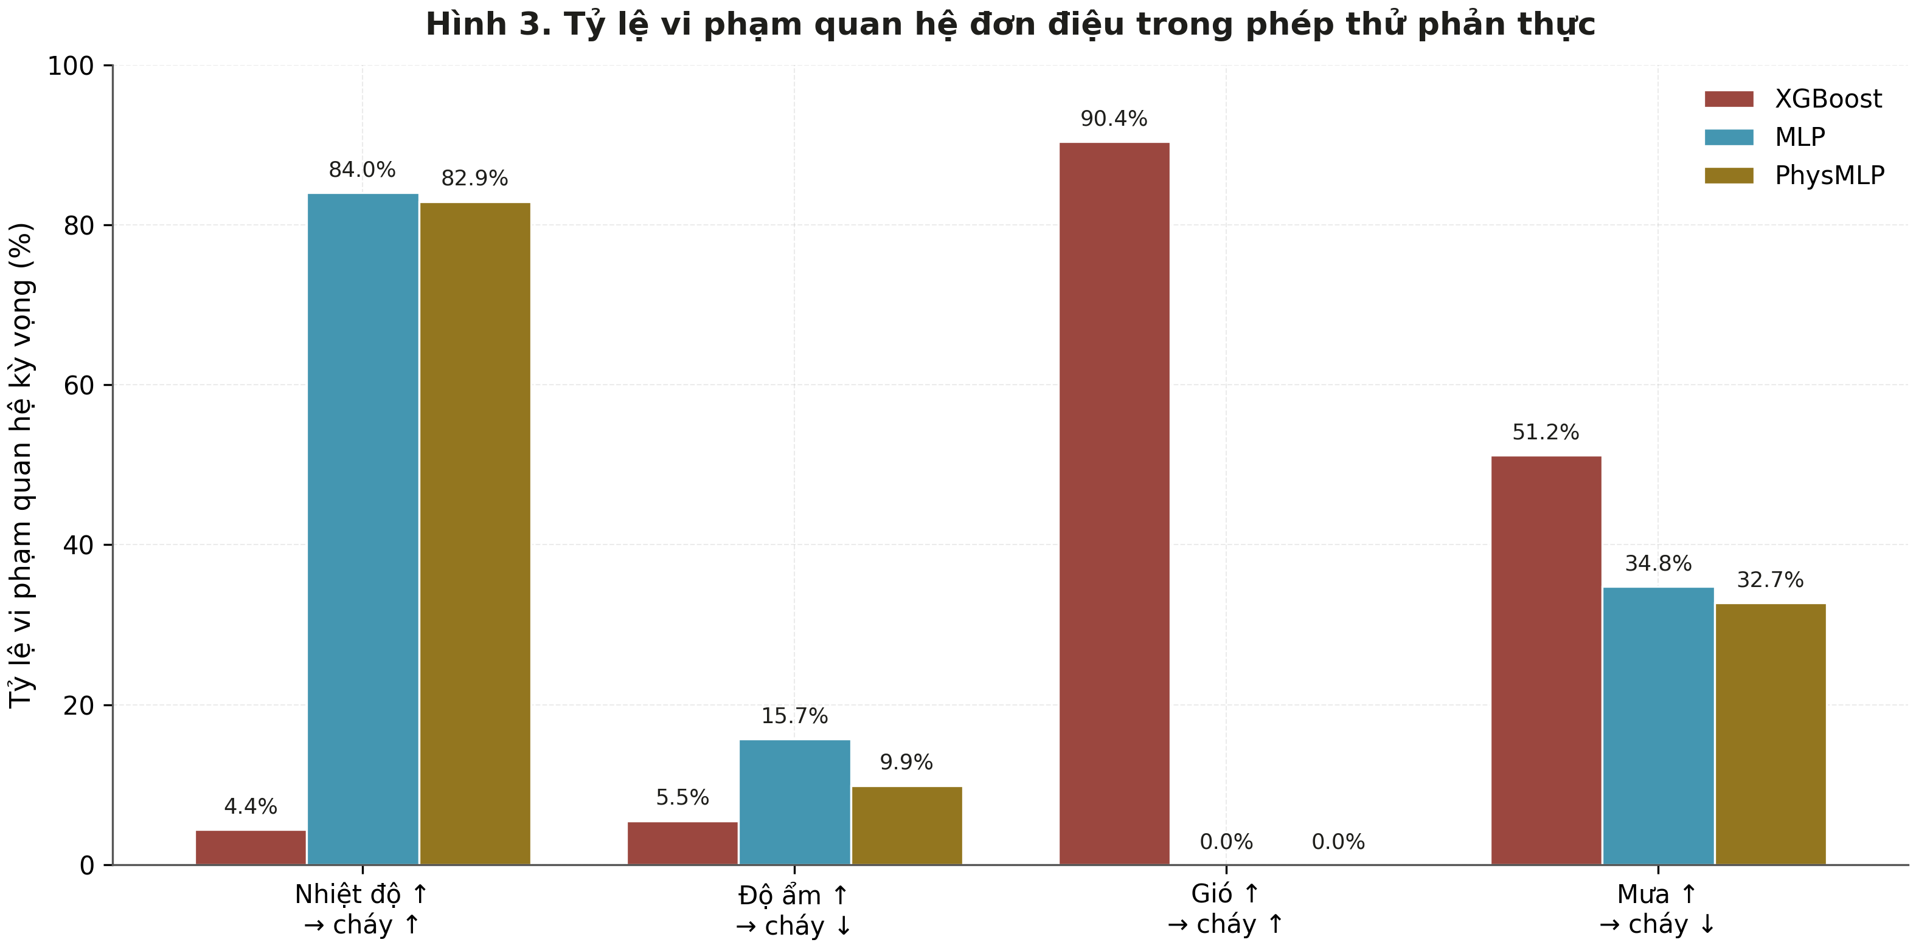
Hình 3. Tỷ lệ vi phạm bốn quan hệ đơn điệu của ba mô hình.
PhysMLP là MLP có thêm thành phần phạt, nên phép so sánh trực tiếp để thấy tác dụng của ràng buộc là giữa PhysMLP và MLP. Ở cả bốn biến, PhysMLP vi phạm ít hơn hoặc bằng MLP: nhiệt độ giảm từ 84,0% xuống 82,9%, độ ẩm từ 15,7% xuống 9,9%, mưa từ 34,8% xuống 32,7%, còn gió giữ nguyên ở 0,0%. Mức cải thiện nhỏ, và rõ nhất ở độ ẩm.
Khác biệt giữa các họ mô hình lớn hơn nhiều tác dụng của ràng buộc. XGBoost vi phạm rất ít ở nhiệt độ (4,4%) và độ ẩm (5,5%) nhưng vi phạm 90,4% ở gió, tức là hầu như luôn cho xác suất cháy giảm khi gió tăng. Hai mô hình mạng nơ-ron thì ngược lại. Vì MLP chưa có ràng buộc đã đạt 0,0% ở gió, việc PhysMLP tốt hơn XGBoost ở biến này không thể gán cho thành phần phạt. Tỷ lệ vi phạm ở nhiệt độ của PhysMLP vẫn rất cao (82,9%), cho thấy ràng buộc chưa đủ mạnh hoặc cách biểu diễn hàm phạt chưa phù hợp với biến này. Với lượng mưa, cả ba mô hình đều vi phạm ở mức 32,7% đến 51,2%.
Kết quả này cho thấy ràng buộc vật lý cần được kiểm tra riêng cho từng quan hệ. PhysMLP cũng không giải quyết được bài toán khái quát không gian: AUROC Bắc→Nam của nó vẫn ở mức thấp như các mô hình còn lại, nên nhất quán với kiến thức vật lý và khái quát được sang vùng mới là hai tính chất khác nhau.

3.4. Chẩn đoán nguyên nhân suy giảm Bắc→Nam
Phép chia Bắc→Nam cho mức suy giảm AUROC mạnh nhất (VIIRS: 0,8426 xuống 0,5838). Bốn thí nghiệm chẩn đoán dưới đây kiểm tra từng cách giải thích, sau đó một thử nghiệm bổ sung xem xét vai trò của biến vị trí.
(1) Dịch chuyển phân phối
Bảng 4 so sánh các biến thời tiết giữa miền Bắc và miền Nam. Nhiệt độ trung bình ở Nam cao hơn Bắc 1,55°C (Cohen's d ≈ 0,445). Độ ẩm tương đối và tốc độ gió ở Bắc cao hơn một chút (d ≈ 0,209 và d ≈ 0,203). Số ngày không mưa trung bình ở Nam là 4,57, so với 2,60 ở Bắc. Các kiểm định phân phối (Kolmogorov-Smirnov và Anderson-Darling) đều bác bỏ giả thuyết hai phân phối giống nhau ở mức p < 0,001, ủng hộ H1.
Bảng 4. So sánh phân phối thời tiết giữa miền Bắc (huấn luyện) và miền Nam (kiểm tra).
Biến | Miền Bắc | Miền Nam | Cohen's d
Nhiệt độ 2 m (°C) | 24,85 | 26,40 | ≈ 0,445
Độ ẩm tương đối (%) | 82,81 | 80,73 | ≈ 0,209
Tốc độ gió (m/s) | 3,66 | 3,19 | ≈ 0,203
Số ngày không mưa | 2,60 | 4,57 | Chưa tính
Các giá trị d nằm trong khoảng từ nhỏ đến trung bình. Khác biệt phân phối đầu vào vì vậy là có thật, nhưng chưa đủ để giải thích toàn bộ mức giảm AUROC: về lý thuyết AUROC khá bền với những dịch chuyển vừa phải, và mức giảm quan sát được là khoảng 0,26.
(2) Thay đổi quan hệ điều kiện
Hình 4 vẽ xác suất cháy theo từng biến thời tiết ở hai miền. Các đường của hai miền không trùng nhau ở cả bốn biến; các đường thẳng đứng chấm là giá trị trung bình của từng miền. Đọc từ đồ thị, ở cùng mức nhiệt độ 26°C, xác suất cháy ở Bắc khoảng 0,3 và ở Nam khoảng 0,2, tức là cùng một mức nóng nhưng mang ý nghĩa nguy cơ khác nhau. Đường giảm theo độ ẩm của miền Nam nằm lệch về phía độ ẩm thấp hơn so với miền Bắc. Với tốc độ gió, đường của miền Nam lại cao hơn. Ở số ngày không mưa, hai ngày khô liên tiếp ứng với xác suất khoảng 0,2 ở Bắc nhưng dưới 0,05 ở Nam.
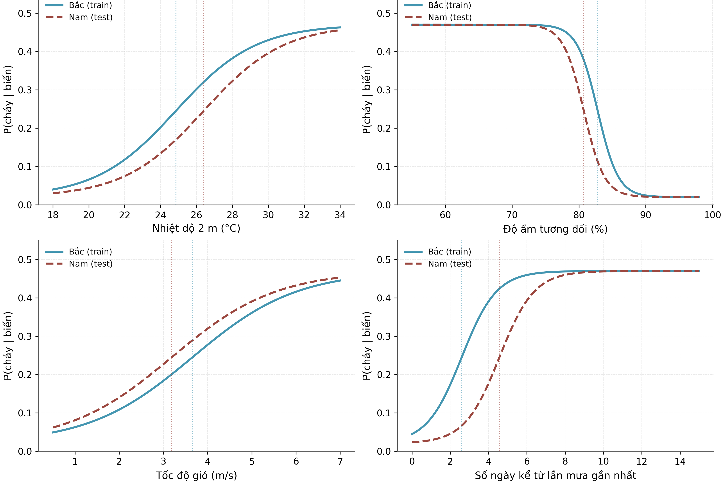
Hình 4. Quan hệ P(cháy | biến thời tiết) ở hai miền Bắc và Nam cho bốn biến.
Như vậy, ngay cả khi hai miền có những giá trị thời tiết giống nhau, ý nghĩa của các giá trị đó đối với nguy cơ cháy không giống nhau. Hiện tượng này ủng hộ H2. Thuật ngữ thường dùng là concept drift: quan hệ giữa đầu vào và đầu ra thay đổi theo vùng. Chuẩn hóa lại phân phối đầu vào không sửa được hiện tượng này.
(3) Kiểm soát tỷ lệ cháy
Hai miền có thể có tỷ lệ cháy khác nhau, và người ta thường nghi ngờ đó là nguyên nhân khiến mô hình giảm điểm. Để kiểm tra, tập kiểm tra được cân bằng theo kiểu case-control 1:1, mỗi quan sát cháy đi với một quan sát không cháy. AUROC của tập kiểm tra đầy đủ là 0,5819, sau khi cân bằng là 0,5821 ± 0,0017 (Hình 5a). Giá trị gần như không đổi, nên tỷ lệ cháy không phải nguyên nhân, đúng với tính chất AUROC không phụ thuộc tỷ lệ nền. Giá trị 0,5819 chênh khoảng 0,002 so với trung bình 5 seed ở Bảng 2 (0,5838), tương đương độ lệch chuẩn giữa các seed.
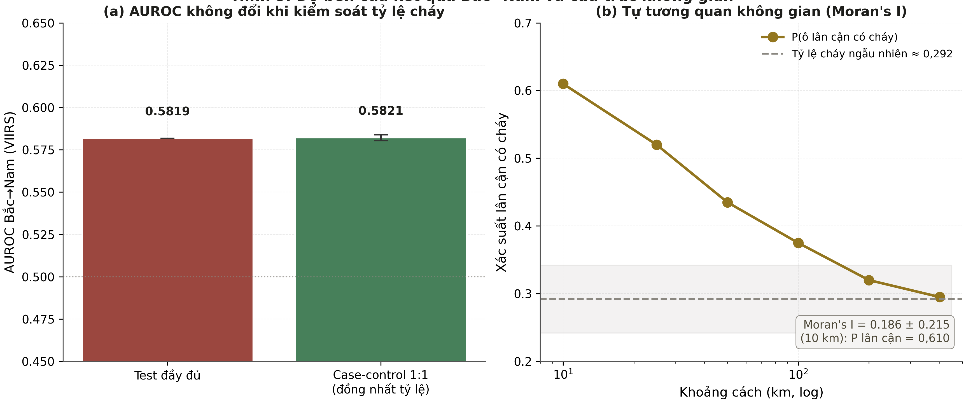
Hình 5. (a) AUROC Bắc→Nam không đổi khi kiểm soát tỷ lệ cháy; (b) Tự tương quan không gian (Moran's I).
(4) Tự tương quan không gian
Hình 5b cho thấy ở khoảng cách 10 km, xác suất ô lân cận có cháy là 0,610, cao hơn nhiều so với mức ngẫu nhiên 0,292. Xác suất này giảm dần theo khoảng cách và tiến về mức ngẫu nhiên ở vài trăm km. Moran's I [14] là 0,186 ± 0,215. Độ lệch chuẩn lớn so với giá trị trung bình, và chưa có kiểm định hoán vị (permutation test) để xác nhận mức ý nghĩa, nên con số này chỉ nên xem là gợi ý về cấu trúc không gian.
Điều này ủng hộ H5. Khi chia IID, các ô lân cận có nhãn giống nhau nằm ở cả hai phía của phép chia và mô hình hưởng lợi từ đó. Phép chia Bắc→Nam loại bỏ lợi thế này, nên AUROC phản ánh đúng hơn khả năng khái quát.
(5) Thử nghiệm biến đại diện vị trí
Thử nghiệm cuối cùng thêm thông tin vị trí vào XGBoost theo ba cách (Bảng 5). Khi thêm vĩ độ và kinh độ liên tục, AUROC Bắc→Nam tăng mạnh từ 0,5819 lên 0,8113, cho thấy có tín hiệu liên quan đến vị trí. Nhưng khi thay tọa độ liên tục bằng 10 dải vĩ độ hoặc bằng nhóm tọa độ thô, điểm lại giảm xuống dưới mức gốc (0,5596 và 0,5479).
Bảng 5. AUROC Bắc→Nam của XGBoost (VIIRS) khi thêm biến vị trí.
Cấu hình | AUROC Bắc→Nam
Chỉ biến thời tiết (mô hình gốc) | 0,5819
Thêm vĩ độ, kinh độ liên tục | 0,8113
Thêm 10 dải vĩ độ | 0,5596
Thêm nhóm tọa độ thô | 0,5479
Nếu tín hiệu vị trí là một cơ chế chuyển được sang vùng mới thì dải tọa độ thô cũng nên giữ được phần nào mức tăng. Kết quả cho thấy điều ngược lại, nên phần tăng của tọa độ liên tục nhiều khả năng do mô hình nhớ vị trí cụ thể. Đồng thời, việc tọa độ liên tục tăng điểm mạnh như vậy cho thấy còn tín hiệu địa lý mà các biến thời tiết chưa biểu diễn được, ủng hộ H4. Tín hiệu đó có thể bắt nguồn từ thực vật, lớp phủ đất, địa hình hoặc hoạt động của con người, nhưng đề tài chưa có dữ liệu để xác định.

PHẦN 4. SẢN PHẨM: BẢN ĐỒ DỰ BÁO NGUY CƠ CHÁY RỪNG

4.1. Giới thiệu sản phẩm
Ngoài phần nghiên cứu, đề tài xây dựng một ứng dụng web để người dùng thử mô hình trực tiếp, đặt tại địa chỉ https://wildfireforcastvietnam.netlify.app/. Trang chủ giới thiệu dự án cùng bốn con số chính (598.143 ô-ngày, 273 ô lưới 0,5°, 5 mô hình, 5 phép chia), có nút "Thử ngay" để vào bản đồ và liên kết đọc báo cáo. Thanh bên của ứng dụng có năm mục: Bản đồ dự báo, Kết quả, Phương pháp, Tài liệu và Giới thiệu. Ứng dụng được đăng trên Netlify, bản đồ nền dùng Leaflet và OpenStreetMap.

4.2. Chức năng chính
Hình 6 là giao diện bản đồ dự báo. Mỗi ô lưới 0,5° được vẽ thành một vòng tròn, tô màu theo xác suất cháy do mô hình dự báo, chia làm năm mức như Bảng 6.
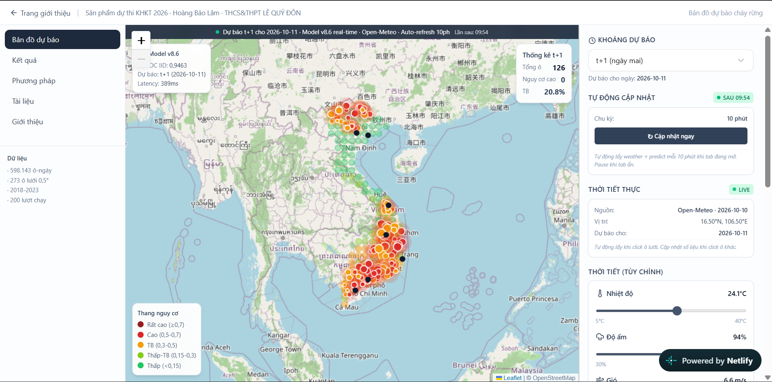
Hình 6. Giao diện bản đồ dự báo của sản phẩm (ảnh chụp ngày 10/10/2026, dự báo t+1 cho ngày 11/10/2026).
Bảng 6. Năm mức nguy cơ hiển thị trên bản đồ.
Mức nguy cơ | Xác suất dự báo | Màu trên bản đồ
Rất cao | ≥ 0,7 | Đỏ sẫm
Cao | 0,5 đến 0,7 | Đỏ
Trung bình | 0,3 đến 0,5 | Cam
Thấp-trung bình | 0,15 đến 0,3 | Xanh lá nhạt
Thấp | < 0,15 | Xanh lá
Người dùng chọn khoảng dự báo ở ô "Khoảng dự báo"; trong ảnh là t+1 (ngày mai). Thời tiết đầu vào lấy từ Open-Meteo [15]. Khi bấm vào một ô lưới, ứng dụng lấy thời tiết tại tọa độ ô đó (ví dụ 16,50°N, 106,50°E) và cập nhật lại khi bấm sang ô khác. Dữ liệu được lấy và dự báo lại sau mỗi 10 phút khi thẻ trình duyệt đang mở, tạm dừng khi thẻ bị ẩn, và có nút "Cập nhật ngay" để làm mới thủ công. Mục "Thời tiết (tùy chỉnh)" có các thanh trượt nhiệt độ (5 đến 40°C), độ ẩm và tốc độ gió để người dùng tự đặt giá trị.
Hộp thống kê ở góc phải bản đồ cho biết tổng số ô hiển thị (126 ô trong ảnh), số ô nguy cơ cao (0) và xác suất trung bình (20,8%). Hộp thông tin ở góc trái ghi phiên bản mô hình (v8.6), AUROC của phép chia IID (0,9463), khoảng dự báo và độ trễ của lần dự báo (389 ms).

4.3. Giới hạn của sản phẩm
Sản phẩm kế thừa các giới hạn của nghiên cứu và có thêm hai điểm cần lưu ý. Thứ nhất, con số 0,9463 trên bản đồ là AUROC của phép chia IID, tức mức cao nhất trong các phép chia (Bảng 2). Phần nghiên cứu cho thấy con số này không phản ánh độ tin cậy ở vùng chưa có dữ liệu huấn luyện, nên không nên đọc nó như độ chính xác chung. Thứ hai, mô hình được huấn luyện trên thời tiết tái phân tích của NASA POWER, còn ứng dụng nạp dự báo thời tiết từ Open-Meteo. Hai nguồn có cách tính khác nhau, và đề tài chưa đánh giá việc đổi nguồn có làm lệch phân phối đầu vào hay không. Báo cáo này cũng chưa đối chiếu dự báo của ứng dụng với các điểm cháy xảy ra sau đó. Việc bổ sung cảnh báo đầu vào ngoài miền đã học (mục 6.3) là hướng phát triển tiếp theo cho sản phẩm.

PHẦN 5. BÀN LUẬN

5.1. Nguyên nhân của sự suy giảm khi chuyển miền
Mức giảm AUROC Bắc→Nam trên VIIRS (0,8426 xuống 0,5838) không giải thích được bằng một nguyên nhân đơn lẻ. Thí nghiệm kiểm soát tỷ lệ cháy loại bỏ khả năng khác biệt tỷ lệ cháy là nguyên nhân. Hai cơ chế còn lại có bằng chứng ủng hộ: phân phối thời tiết của miền Nam khác miền Bắc (Cohen's d từ 0,2 đến 0,45), và quan hệ giữa thời tiết với xác suất cháy thay đổi giữa hai miền. Cơ chế thứ hai không sửa được bằng cách chuẩn hóa đầu vào. Đề tài chưa tách riêng được mức đóng góp của từng cơ chế vào con số 0,26.
Kết quả phù hợp với các tổng quan về khái quát ngoài phân phối [9]: khi dữ liệu kiểm tra có phân phối khác dữ liệu huấn luyện, hiệu năng của mô hình có thể giảm mạnh, nhất là khi quan hệ điều kiện cũng thay đổi. Với cháy rừng, sự thay đổi này có thể liên quan đến điều kiện khí hậu và sinh thái của từng miền: miền Bắc có mùa đông lạnh và khô với gió mùa đông bắc, miền Nam và Tây Nguyên có mùa khô kéo dài, và tập quán canh tác nương rẫy hay đốt đồng cũng khác nhau. Đây là những giải thích có thể xảy ra mà đề tài chưa kiểm tra trực tiếp.
Tự tương quan không gian là cơ chế thứ ba, và nó giải thích vì sao đánh giá IID cho điểm cao. Khi chia IID, các ô lân cận có nhãn tương tự nằm ở cả tập huấn luyện và tập kiểm tra. Phép chia Bắc→Nam loại bỏ sự trùng lặp này. Điều đó khớp với khuyến nghị dùng kiểm định chéo theo không gian [10]: không có rào cản không gian giữa hai tập thì điểm kiểm tra bị phóng đại, và kết luận về khả năng triển khai thực tế có thể sai.
Một điểm cần lưu ý là mức suy giảm khác nhau rõ giữa hai nguồn nhãn: 0,055 với MODIS và 0,26 với VIIRS. Hai nguồn chỉ chung 8.924 cell-day (Jaccard ≈ 0,106), nên tập cháy mà mô hình học và tập cháy dùng để chấm điểm thay đổi theo nguồn nhãn. Đề tài chưa có thí nghiệm riêng để giải thích vì sao VIIRS nhạy với việc chuyển vùng hơn. Một khả năng là VIIRS, với độ phân giải 375 m, ghi nhận thêm các đám cháy nhỏ mà thời tiết khó giải thích hơn. Khả năng này cần được kiểm tra thêm.

5.2. Vai trò và giới hạn của biến vị trí và ràng buộc vật lý
Khi thêm tọa độ liên tục vào XGBoost, AUROC Bắc→Nam tăng từ 0,58 lên 0,81. Khi thay bằng 10 dải vĩ độ hoặc nhóm tọa độ thô, điểm không tăng mà còn giảm xuống 0,56 và 0,55. Phần tăng của tọa độ liên tục vì vậy nhiều khả năng đến từ việc mô hình ghi nhớ các vị trí cụ thể. Một mô hình có thể đạt điểm cao nhờ mã hóa được vị trí, nhưng vẫn thất bại ở vùng chưa từng thấy vì nó chưa học được điều gì quyết định việc cháy xảy ra.
Trong triển khai thực tế, mô hình có tọa độ liên tục có thể hữu ích cho một vùng đã có dữ liệu huấn luyện, nhưng không nên dùng làm hệ thống cảnh báo cho những vùng chưa có dữ liệu.
Về ràng buộc vật lý, kết quả PhysMLP cho thấy thành phần phạt giảm nhẹ tỷ lệ vi phạm ở các quan hệ độ ẩm, mưa và nhiệt độ so với MLP, nhưng không giải quyết được vấn đề khái quát không gian. Điều này phù hợp với nhận định chung trong tài liệu về học máy có ràng buộc vật lý [7]: các ràng buộc giúp mô hình nhất quán hơn trong miền đã biết, và không tự động giúp mô hình hoạt động tốt ở miền mới. Vì vậy ràng buộc vật lý nên được dùng như một phép kiểm tra tính nhất quán.

5.3. Đóng góp và ý nghĩa thực tiễn
Đề tài có bốn đóng góp. Thứ nhất, quy trình đánh giá gồm năm phép chia thay cho một phép chia IID, tách riêng khái quát trong miền, ngoài miền thời gian và ngoài miền không gian. Thứ hai, việc đối chiếu MODIS với VIIRS cho thấy mức giảm khi chuyển miền rõ trên VIIRS và nhỏ hơn nhiều trên MODIS. Thứ ba, việc phân tách nguyên nhân thành bốn nhóm, trong đó tỷ lệ cháy bị loại bỏ. Thứ tư, việc dùng PhysMLP như một phép kiểm tra, cho thấy ràng buộc vật lý và khái quát ngoài miền là hai việc khác nhau.
Về ý nghĩa thực tiễn cho cảnh báo cháy rừng diện rộng ở Việt Nam, có ba điểm. Một là các nghiên cứu trước báo cáo AUROC trên 0,9 có thể đã đánh giá cao hơn thực tế do chia IID, nên kết luận triển khai dựa trên những con số đó cần được xem xét lại bằng kiểm tra ngoài miền. Hai là khi triển khai cho một vùng mới, không nên chỉ dựa vào mô hình huấn luyện ở vùng khác. Cần có giai đoạn hiệu chỉnh bằng dữ liệu của vùng mục tiêu và cần có cảnh báo khi đầu vào nằm ngoài miền đã học. Ba là thông tin vùng nên được đưa vào mô hình bằng các biến có ý nghĩa cơ học như lớp phủ đất, NDVI hay đặc điểm canh tác, thay vì chỉ dùng tọa độ liên tục.

PHẦN 6. KẾT LUẬN, HẠN CHẾ VÀ HƯỚNG PHÁT TRIỂN

6.1. Kết luận
Đề tài đã trả lời ba câu hỏi nghiên cứu bằng quy trình đánh giá gồm năm phép chia và hai nguồn nhãn trên 598.143 quan sát ô-ngày. Có bốn kết luận chính. K1: khoảng dự báo không phải vấn đề lớn, XGBoost chỉ giảm khoảng 0,02 AUROC khi kéo dài từ t+1 đến t+7 trong cùng miền. K2: chuyển miền địa lý khó hơn nhiều, VIIRS giảm từ 0,8426 ở IID xuống 0,5838 ± 0,0019 ở Bắc→Nam, gần mức ngẫu nhiên. K3: sự sụt giảm không do tỷ lệ cháy, vì cân bằng case-control 1:1 không đưa AUROC trở lại, và đi cùng với dịch chuyển phân phối, thay đổi quan hệ điều kiện và tự tương quan không gian. K4: ràng buộc vật lý (PhysMLP) giảm nhẹ vi phạm ở một số quan hệ đơn điệu so với MLP nhưng không giúp khái quát ngoài miền.
Các kết luận được chia theo mức độ chắc chắn thành ba lớp.
Lớp đã quan sát được: AUROC ở phép chia IID cao (0,95 với MODIS, 0,84 với VIIRS) nhưng giảm mạnh khi chuyển miền (0,58 với VIIRS ở Bắc→Nam). Tọa độ liên tục đưa AUROC từ 0,58 lên 0,81 còn tọa độ chia nhóm thì không. Cân bằng case-control 1:1 không làm AUROC thay đổi.
Lớp có thể giải thích: mức giảm phù hợp với dịch chuyển phân phối, thay đổi quan hệ điều kiện và tự tương quan không gian, nhưng chưa định lượng được phần đóng góp của từng cơ chế.
Lớp chưa xác định: biến môi trường cụ thể nào được tọa độ mã hóa; ý nghĩa thống kê của Moran's I, vì chưa có kiểm định hoán vị; và hiệu quả của việc phát hiện đầu vào ngoài miền, vì chưa đánh giá trên dữ liệu thật.
Điểm số của một mô hình thay đổi nhiều theo cách kiểm tra, nên độ tin cậy cần được xem cùng với vùng mà mô hình được áp dụng.

6.2. Hạn chế
Đề tài có ba hạn chế chính. Hạn chế thứ nhất là bộ biến đầu vào chưa đầy đủ. Chưa có NDVI, lớp phủ đất, độ cao địa hình và các biến về hoạt động của con người, nên chưa thể xác định yếu tố nào tạo ra tín hiệu địa lý mà biến thời tiết không biểu diễn được. Hạn chế thứ hai là MODIS và VIIRS đều có giới hạn khi phát hiện cháy nhỏ, cháy dưới tán rừng hoặc khi có mây che phủ; Jaccard khoảng 0,106 giữa hai nguồn là một dấu hiệu của vấn đề này. Hạn chế thứ ba là các thí nghiệm t+3, t+7 và các kết quả MODIS mới chạy với seed 42, chưa có độ lệch chuẩn, nên chỉ là khảo sát ban đầu so với thí nghiệm t+1 với 5 seed. Moran's I cũng chưa có kiểm định hoán vị.

6.3. Hướng phát triển
Hướng thứ nhất là bổ sung các biến môi trường và không gian từ nguồn độc lập: NDVI (MODIS Vegetation Indices), lớp phủ đất (ESA WorldCover), độ cao địa hình (SRTM) và các biến đại diện cho hoạt động của con người. Sau đó đánh giá lại bằng cùng năm phép chia, giữ nguyên vùng ngoài tập huấn luyện, để xem tín hiệu địa lý còn hay không.
Hướng thứ hai là kiểm tra mô hình trên những khu vực có phân phối dữ liệu khác, chẳng hạn huấn luyện trên Việt Nam rồi kiểm tra trên Lào và Campuchia, hoặc huấn luyện trên miền Bắc Việt Nam giai đoạn 2018-2020 rồi kiểm tra giai đoạn 2024-2025. Mục tiêu là xem các kết luận về concept drift có lặp lại ở quy mô quốc tế hay không.
Hướng thứ ba là xây dựng một lớp cảnh báo độ tin cậy (OOD detection) cho hệ thống. Dựa trên khoảng cách Mahalanobis hoặc độ bất thường của phân phối đầu vào, hệ thống có thể báo rằng dữ liệu hiện tại nằm ngoài miền đã học và kết quả có thể không đáng tin, thay vì chỉ trả về một xác suất cháy. Đây là hướng gần với nhu cầu triển khai thực tế nhất của một hệ thống cảnh báo diện rộng.

TÀI LIỆU THAM KHẢO
[1] Giglio, L., Schroeder, W., & Justice, C. O. (2016). The Collection 6 MODIS active fire detection algorithm and fire products. Remote Sensing of Environment, 178, 31-41. https://doi.org/10.1016/j.rse.2016.02.054
[2] Justice, C. O., et al. (2002). The MODIS fire products. Remote Sensing of Environment, 83(1-2), 244-262. https://doi.org/10.1016/S0034-4257(02)00076-7
[3] Schroeder, W., Oliva, P., Giglio, L., & Csiszar, I. A. (2014). The New VIIRS 375 m active fire detection data product. Remote Sensing of Environment, 143, 85-96. https://doi.org/10.1016/j.rse.2013.12.028
[4] NASA Langley Research Center. NASA POWER Project. https://power.larc.nasa.gov/
[5] Chen, T., & Guestrin, C. (2016). XGBoost: A Scalable Tree Boosting System. KDD, 785-794. https://doi.org/10.1145/2939672.2939785
[6] Breiman, L. (2001). Random Forests. Machine Learning, 45(1), 5-32. https://doi.org/10.1023/A:1010933404324
[7] Karniadakis, G. E., et al. (2021). Physics-informed machine learning. Nature Reviews Physics, 3, 422-440. https://doi.org/10.1038/s42254-021-00314-5
[8] Friedman, J. H. (2001). Greedy function approximation: A gradient boosting machine. Annals of Statistics, 29(5), 1189-1232. https://doi.org/10.1214/aos/1013203451
[9] Shen, Z., et al. (2021). Towards Out-of-Distribution Generalization: A Survey. arXiv:2108.13624. https://arxiv.org/abs/2108.13624
[10] Roberts, D. R., et al. (2017). Cross-validation strategies for data with temporal, spatial, hierarchical, or phylogenetic structure. Ecography, 40(8), 913-929. https://doi.org/10.1111/ecog.02881
[11] Hastie, T., Tibshirani, R., & Friedman, J. (2009). The Elements of Statistical Learning (2nd ed.). Springer. https://doi.org/10.1007/978-0-387-84858-7
[12] Niculescu-Mizil, A., & Caruana, R. (2005). Predicting good probabilities with supervised learning. ICML, 625-632. https://doi.org/10.1145/1102351.1102430
[13] Fawcett, T. (2006). An introduction to ROC analysis. Pattern Recognition Letters, 27(8), 861-874. https://doi.org/10.1016/j.patrec.2005.10.010
[14] Anselin, L. (1995). Local Indicators of Spatial Association - LISA. Geographical Analysis, 27(2), 93-115. https://doi.org/10.1111/j.1538-4632.1995.tb00338.x
[15] Open-Meteo. Open-Meteo Weather Forecast API. https://open-meteo.com/

